Le cours avec les aides animées
Copyright (c) 2007 Pierre-Yves ICARD Permission est accordée de copier, distribuer et/ou modifier ce document selon les termes de la Licence de Documentation Libre GNU (GNU Free Documentation License), version 1.1 ou toute version ultérieure publiée par la Free Software Foundation ; voir : Fichier-Propriétés-Description.
Q1. Comment calcule-t-on un pourcentage à l'aide d'un tableau de proportionnalité ?
Q2. Trouve trois « grandeurs quotients », c'est-à-dire trois situations où deux grandeurs sont proportionnelles.
Les exercices d'application
- Calcul mental
  - Pourcentages.
Calcule 5 % de 120 : ...............................................
Calcule 140 % de 15 : .............................................
Calcule 98 % de 500 : .............................................
  - Vitesses.
En roulant à 120 km/h durant 3 h 30 min, on parcourt ................................................................. .
Si on parcourt 60 km en 45 min, notre vitesse moyenne en km/h est ........................................... .
  - Autres grandeurs quotients.
Si on estime qu'un enfant naît toutes les 30 secondes dans le monde, calcule le nombre de naissances en une heure puis en un jour.
.................................................................................
Sur une carte au 1/1 000 000, calcule la distance réelle correspondant à 12 cm sur la carte.
.................................................................................
Un séjour touristique coûte 60 € par jour et par personne. Calcule le coût d'un séjour de trois jours pour trois personnes.
.................................................................................
- élections
Lors du premier tour de l'élection présidentielle de 2007, les résultats ont été les suivants :
nombre d'inscrits : 44 472 834 ;
bulletins exprimés : 36 719 396 ;
bulletins blancs : 534 846.
Les pourcentages des bulletins exprimés pour les trois candidats principaux sont les suivants.
S. Royal | F. Bayrou | N. Sarkozy
25,87 % | 18,57 % | 31,18 %
  - Estime le nombre de bulletins exprimés en faveur de N. Sarkozy, S. Royal et F. Bayrou.
...................................................................................................................................................................................................................................................
  - Un sondage réalisé par le CSA a estimé que l'électorat de F. Bayrou se reporterait au second tour à 39 % en faveur de N. Sarkozy, à 45 % en faveur de S. Royal et 16 % s'abstiendraient.
Calcule le nombre de bulletins qu'aurait apporté l'électorat de F. Bayrou à S. Royal puis à N. Sarkozy lors du second tour si ce sondage était exact.
....................................................................................................................................................................................................................................................................................................................................
- Astronomie
Monsieur Peter Gore a remarqué que les grandeurs g₁ et g₂ illustrées sur le dessin ci-dessous sont proportionnelles aux grandeurs AB et AC.
A
B
C
g1
g₂

  - Fort de cette découverte, il tient une pièce de 1 € (diamètre environ 2 cm) à bout de bras (distance à l'oeil, environ 1 m) et remarque que lorsqu'il se place à 15 m du lampadaire, sa pièce masque entièrement le lampadaire.
Estime le diamètre du lampadaire.
....................................................................................................................................................................................................................................................................................................................................
.................................................................................
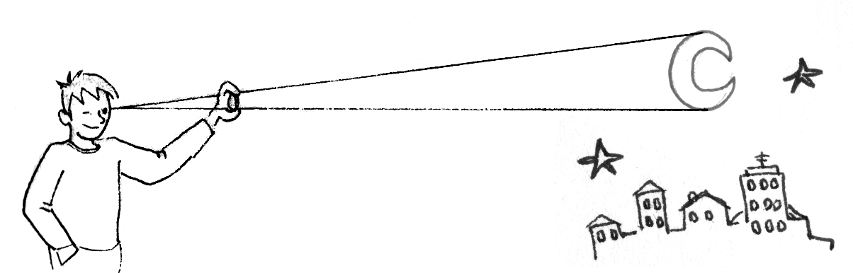

  - Peter remarque ensuite, qu'une pièce de 10 centimes d'euro (rayon approximatif de 0,5 cm) tendue à bout de bras masque également parfaitement le disque apparent de la Lune située à environ 380 000 km de la Terre.
Estime l'ordre de grandeur du rayon de la Lune.
....................................................................................................................................................................................................................................................................................................................................
.................................................................................
- Vitesse du son et de la lumière
La vitesse du son peut être estimée à 340 m.s^{–1} et la vitesse de la lumière à 300 000 km.s^{–1}.
Le 25 Avril 2007, une planète pouvant contenir de la vie a été découverte à 20 années-lumière de la Terre. Une année-lumière correspond à la distance parcourue par la lumière en un an.
  - Calcule la distance séparant cette planète de la Terre en kilomètres.
...................................................................................................................................................................................................................................................
  - Si on y envoyait une fusée voyageant en moyenne à la vitesse du son, combien de temps mettrait-elle pour atteindre cette nouvelle planète ?
...................................................................................................................................................................................................................................................
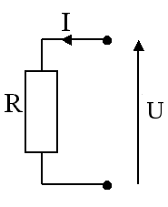
- Loi d'Ohm
La loi d'Ohm indique que la tension U (en Volts) aux bornes d'un conducteur ohmique est égale au produit de la résistance R (en Ohms) du conducteur et de l'intensité I (en Ampères) du courant qui traverse ce conducteur.
  - Indique la relation reliant les trois variables U, R et I : .....................................................................
  - On réalise un montage expérimental permettant de mesurer la tension U à l'aide d'un voltmètre et l'intensité I à l'aide d'un ampèremètre.
    - Si on mesure U = 12 V et I = 0,24 A, estime la valeur de la résistance du conducteur ohmique.
.................................................................................
    - Si le conducteur ohmique du circuit a une résistance de 200  et si cette dernière est soumise à une tension de 220 V, quelle est l'intensité du courant tranversant le dipôle ?
.................................................................................
- équivalence calcique
« 300 mg de calcium » représente 1/3 de l'apport quotidien recommandé par les nutritionnistes.
  - Calcule la quantité de calcium recommandée à apporter chaque jour à ton organisme.
.................................................................................
  - Rédige une phrase expliquant la signification du dessin ci-dessous.
.................................................................................
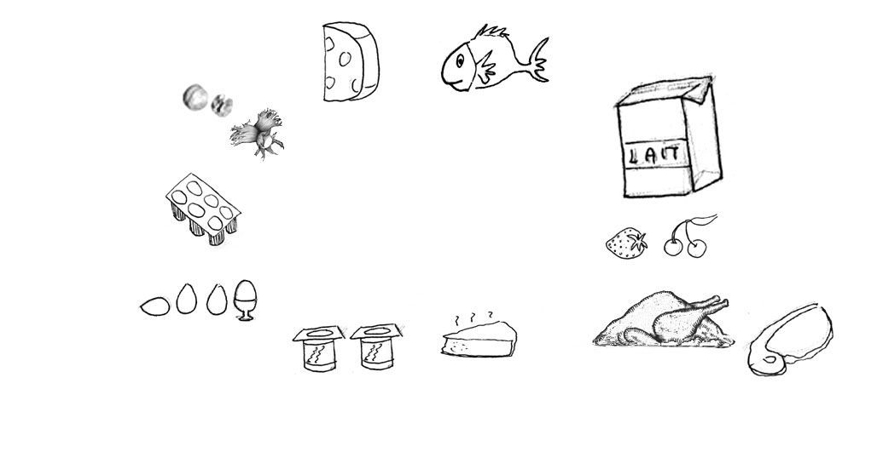
300 mg
de
calcium
350 g
de
petits suisses
600 g
d'oeufs

240 g
2 yaourts de 12 cL
300 g de
noix, noisettes, etc.
30 g
d'emmental

1 kg
de poisson

100 g de camembert

4,3 kg de viande

1 kg de
fruits rouges

230 g
de lait

  - Pour mieux comparer les différents aliments du document du point de vue de leur apport en calcium, on souhaite montrer ce que 100 g de chacun de ces aliments apportent en calcium.
Pour cela, complète le tableau suivant.
Aliments | Apports en calcium pour 100 g
Viande
Poisson
Oeufs
Fruits rouges
Fruits secs
Camembert
Petits suisses
Yaourts
Emmenthal
Lait
  - Au cours d'une journée, une personne a mangé entre autres choses :
    - 250 g de lait et 50 g de fruits secs au petit déjeuner ;
    - 150 g de viande, 125 g de yaourt et 100 g de fruits rouges au déjeuner ;
    - un œuf dur de 50 g, 180 g de poisson et 40 g de camembert au dîner.
Cette personne respecte-t-elle les précaunisations sur l'apport journalier de calcium recommandé ?
Calculs : ................................................................... ..................................................................................................................................................................
.................................................................................
.................................................................................
Réponse : ................................................................ .................................................................................

